**PERÍMETRO Y ÁREA DE LA FIGURA OBTENIDA EN CADA FASE DEL TRIÁNGULO DE SIERPINSKI**

Recuerda la primera actividad que realizamos sobre el triángulo de Sierpinski, en la que construimos las 7 primeras etapas, y contamos el número de triángulos sombreados de cada etapa. Tener esas fichas a mano te puede servir de ayuda para realizar esta actividad.

En esa actividad partimos de un triángulo equilátero de 16 cm de lado.

Ahora vamos a calcular el perímetro y el área de cada una de las figuras que obtuvimos, teniendo en cuenta que el **perímetro** es el de toda la zona sombreada (o la suma de los perímetros de todos los triángulos sombreados), y el **área** es **toda la zona sombreada** (o la suma de las áreas de todos los triángulos sombreados).

Recuerda que el perímetro del triángulo se obtiene sumando las longitudes de sus lados. Como estamos trabajando con triángulos equiláteros, sus lados son los tres iguales, con lo que su perímetro es:

*b*

$$a$$

$$P=l+l+l=3∙l$$

Y la fórmula del área de un triángulo es: $A=\frac{base ∙ altura}{2}=\frac{b ∙ a}{2}$

* **ETAPA 1:** ***1 triángulo de ___ cm lado. a = altura medida con la regla = ____ cm***

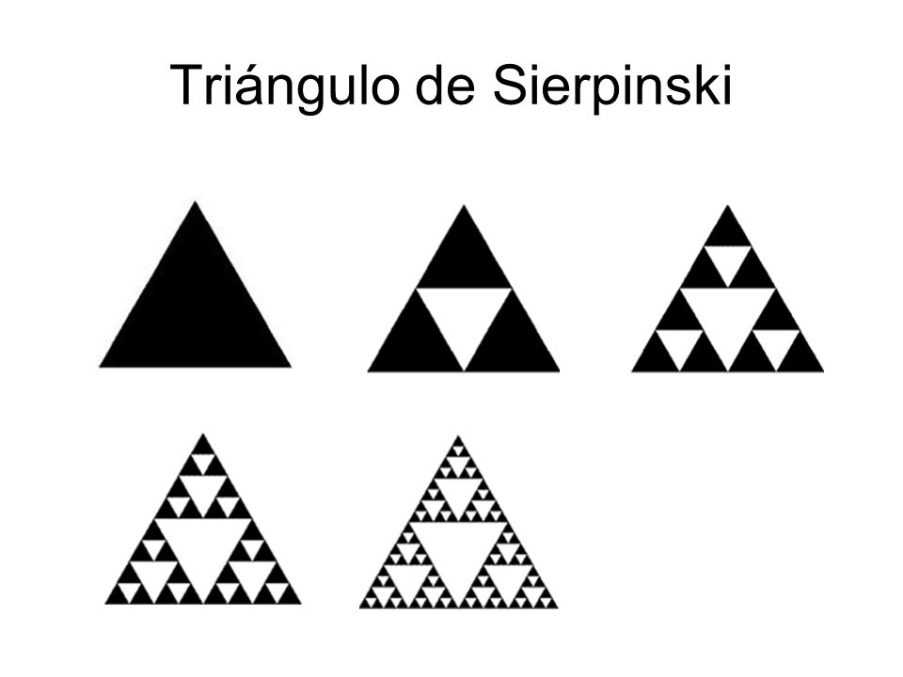 ***a = altura calculada con Pitágoras= ____ cm***

*cm2*

***¡¡nos falta la altura del triángulo!!***

*Mídela con la regla en las primeras fichas de Sierpinski, en las que estaba el triángulo a tamaño real.*

16 cm

Si no hubiéramos tenido el triángulo a tamaño real para poder medir su altura, tendríamos que haber aplicado el **Teorema de Pitágoras** para calcularla. Realiza los cálculos y comprueba si obtienes la misma medida.

Tienes que calcular el cateto del siguiente triángulo rectángulo (que es la mitad del triángulo equilátero inicial).

8 cm

16 cm

$$a$$

$${(hipotenusa)}^{2}={(cateto)}^{2}+ {(cateto)}^{2}$$

* **ETAPA 2:** **3 triángulos de ___ cm de lado. a = altura medida con la regla = ____ cm**

*Recuerda que en la tabla de las primeras fichas de Sierpinski tienes datos que puedes utilizar aquí.*

16 cm

8 cm

*cm2*

= *cm2*

* **ETAPA 3:** **__ triángulos de ___ cm de lado. a = altura medida con la regla = ____ cm**



*cm2*

= *cm2*

* **ETAPA 4: __ triángulos de ___ cm de lado. a = altura medida con la regla = ____ cm**

$P_{triangulito sombreado}=$

$$P_{total de la figura}=$$

$A_{triangulito sombreado}=$

$A_{total de la figura}=$



* **ETAPA 5: __ triángulos de ___ cm de lado. a = altura medida con la regla = ____ cm**

$P_{triangulito sombreado}=$

$$P_{total de la figura}=$$

$A_{triangulito sombreado}=$

$A_{total de la figura}=$



* **ETAPA 6: __ triángulos de ___ cm de lado. a = altura medida con la regla = ____ cm**

¿Cuántos triángulos sombreados hay en esta etapa?

¿Cuál es la medida del triangulito sombreado?

$P_{triangulito sombreado}=$

$$P_{total de la figura}=$$

$A_{triangulito sombreado}=$

$A_{total de la figura}=$

* **ETAPA 7: __ triángulos de ___ cm de lado. a = altura medida con la regla = ____ cm**

¿Cuántos triángulos sombreados hay en esta etapa?

¿Cuál es la medida del triangulito sombreado?

$P_{triangulito sombreado}=$

$$P_{total de la figura}=$$

$A_{triangulito sombreado}=$

$A_{total de la figura}=$

**CONCLUSIONES:**

Vamos a recopilar los resultados obtenidos en todas las etapas en la siguiente tabla para poder sacar conclusiones. Los cálculos de las dos últimas columnas os los dará el profesor, o algún alumno que haya tenido tiempo de realizarlos:

|  |  |  |  |  |  |
| --- | --- | --- | --- | --- | --- |
| **ETAPA** | **PERÍMETRO TOTAL** | a = **altura** (del triángulo sombreado) **medida con la regla** | **ÁREA TOTAL** (midiendo con regla la altura de los triángulos) | a = **altura** (del triángulo sombreado) **calculada con Pitágoras** | **ÁREA TOTAL** (calculando con Pitágoras la altura de los triángulos) |
| **1** |  |  |  |  |  |
| **2** |  |  |  |  |  |
| **3** |  |  |  |  |  |
| **4** |  |  |  |  |  |
| **5** |  |  |  |  |  |
| **6** |  |  |  |  |  |
| **7** |  |  |  |  |  |

Observa que los resultados obtenidos midiendo y los calculados utilizando Pitágoras no son muy distintos.

Vemos que el **perímetro total** del triángulo de Sierpinski es cada vez más _________________ y que el **área** **total** es cada vez más _________________.

Concluimos que **la repetición infinita** llevaría a una figura de perímetro _____________ y de área próxima a __________.